Изонить - как средство развития творческих способностей дошкольников с нарушением зрения
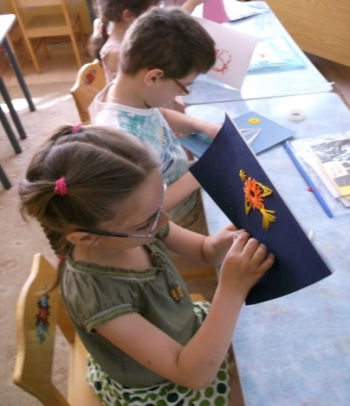
В нашем детском саду компенсирующего вида проходят занятия для старших дошкольников, в которых мы используем технику ИЗОНИТЬ».
эТОТ ВИД ТВОРЧЕСТВА РАЗВИВАЕТ У ДЕТЕЙ ГЛАЗОМЕР,МАТЕМАТИЧЕСКИЕ СПОСОБНОСТИ, МЕЛКУЮ МОТОРИКУ РУК, ВООБРАЖЕНИЕ И ТВОРЧЕСКИЕ СПОСОБНОСТИ ДЕТЕЙ ДОШКОЛЬНОГО ВОЗРАСТА С ПАТОЛОГИЕЙ ЗРЕНИЯ.НАШИ РЕБЯТА ПОЛУЧАЮТ НАВЫКИ РАБОТЫ С ИГЛОЙ, ШИЛОМ,УЧАТСЯ ПОДБИРАТЬ ПО ЦВЕТОМУ СОЧЕТАНИЮ НИТКИ.НАЧИНАЯ РАБОТУ С ДЕТЬМИ, НА НАЧАЛЬНОМ ЭТАПЕ ВОЗНИКАЛИ СОМНЕНИЯ:СПРАВЯТСЯ ЛИ?
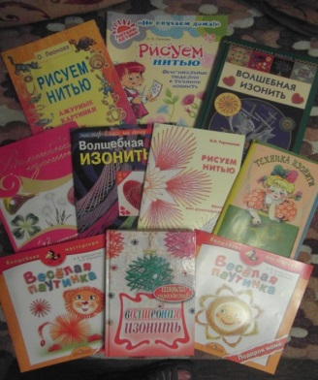
По технике "Изонить" мы собрали весь возможный материал, адаптировали его под наших детей, написали программу, нашли безопасные пластмассовые иголки, вместо мулине и ириса, стали использовать нитки для вязания, а на шаблонах для вышивки намечать яркие зрительные ориентиры.
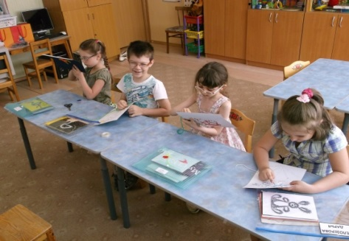
Дети с удовольствие начинают заниматься, придумывают названия для вышитых элементов узоров, предлагают свои варианты вышивки, по окончании занятий испытывают чувство удовлетворения и гордости за то, что работа полностью готова.
Бывают и трудности и даже слёзы, но творческий потенциал всегда берёт верх!
К ОТЧЁТНОЙ ВЫСТАВКЕ ГОТОВИЛИСЬ КАК К ПОЛЁТУ В КОСМОС РЕБЯТА САМИ ПРЕДЛАГАЮТ ИЛИ ВЫБИРАЮТ ТО, ЧТО ОНИ БУДУТ ВЫШИВАТЬ(ВЗРОСЛЫЕ ТОЛЬКО ПОМОГАЮТ НАКАЛЫВАТЬ РИСУНОК НА ШАБЛОН
ПРЕДЛАГАЕМ ВАШЕМУ ВНИМАНИЮ НЕКОТОРЫЕ НАШИ РАБОТЫ:

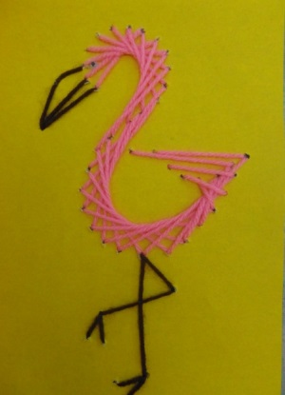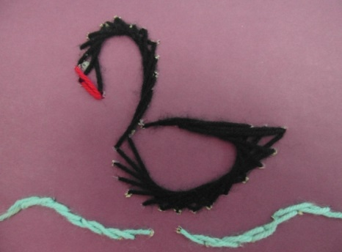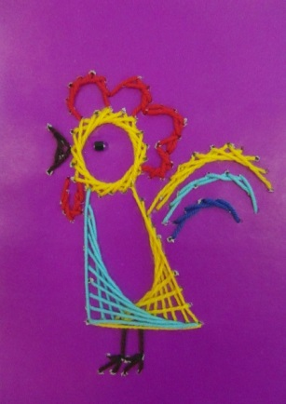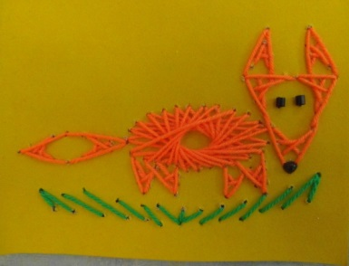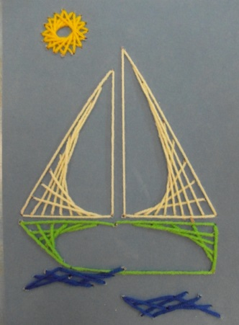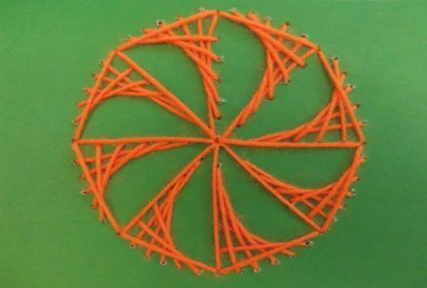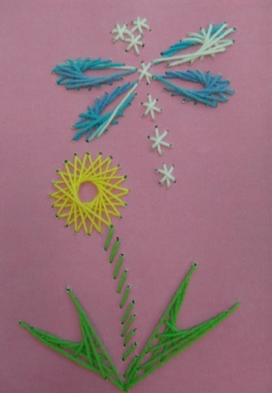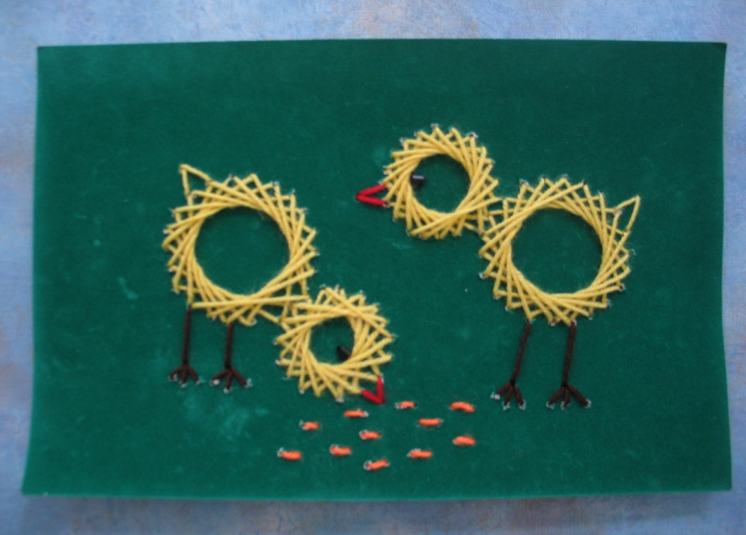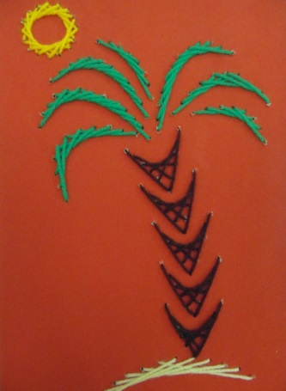
В конце учебного года мы проводим отчётную выставку, которую посещают дети, родители и гости нашего детского сада.
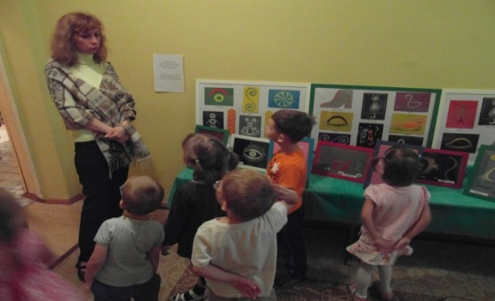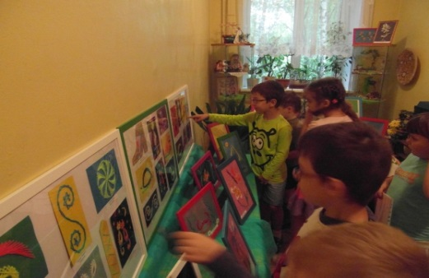
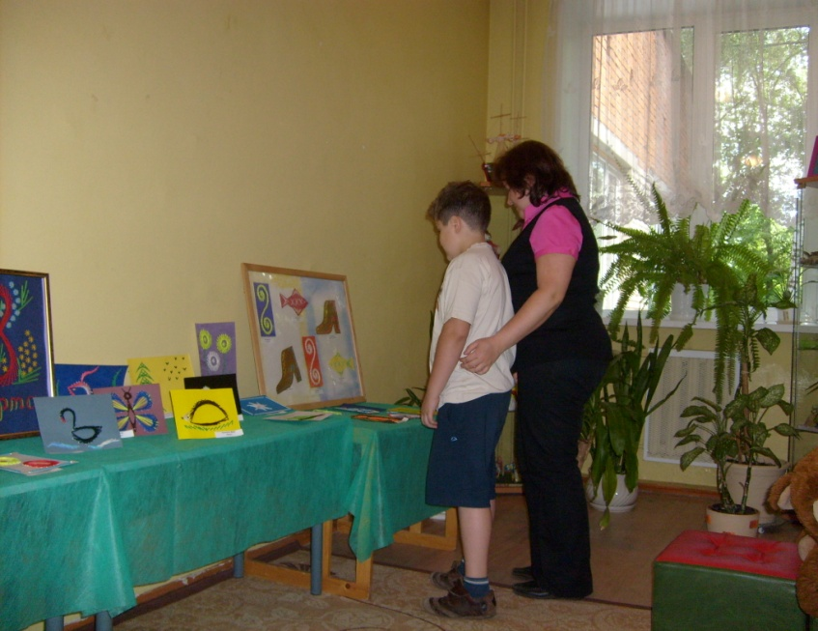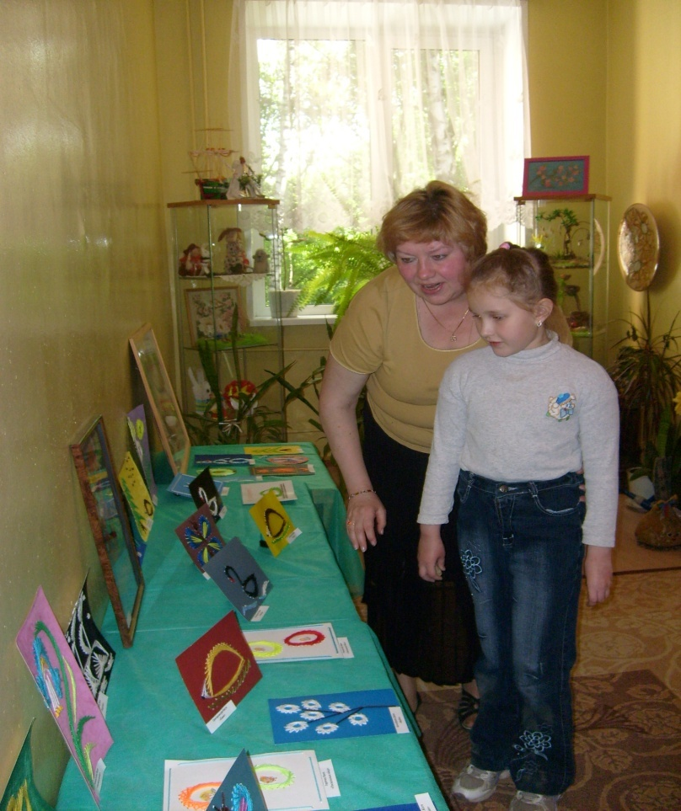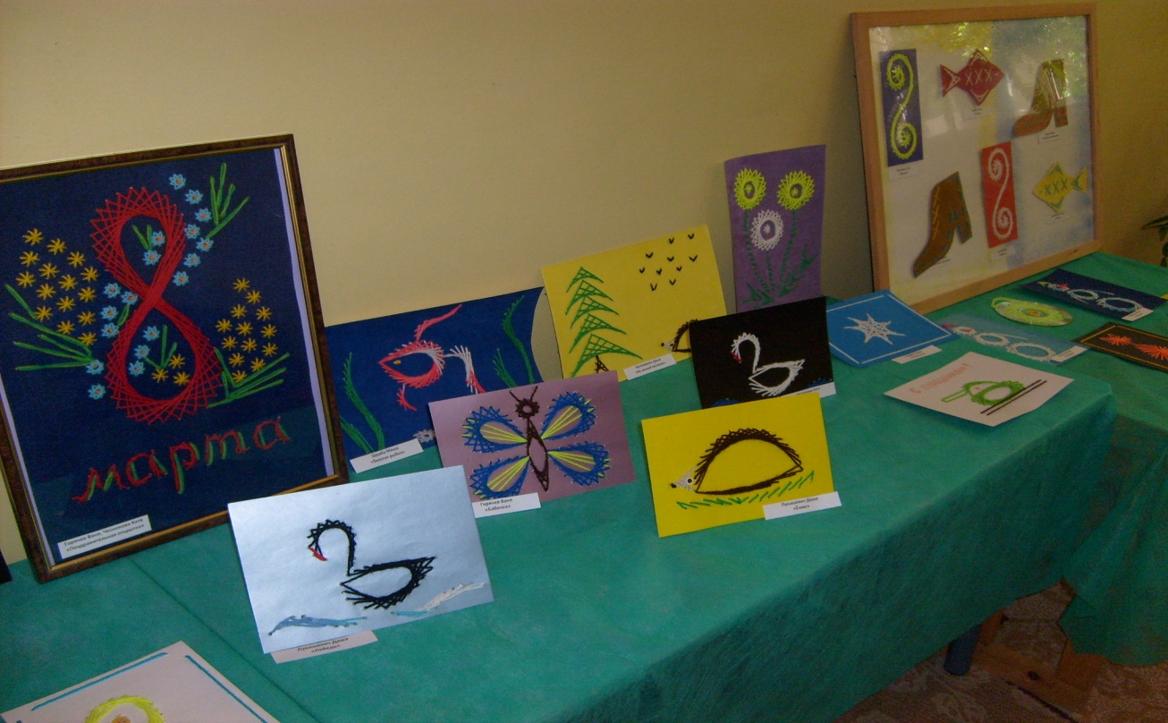
Благодарю за внимание!

